目录
第一章 产品简介 2
1.1 产品概述 2
1.3 工作原理框图 3
1.4 产品规格 4
第二章 安装 5
2.1 概述 5
2.2 开箱 5
2.3 安装与电缆连接 6
2.4 电源说明 8
2.5 指示灯说明 8
第三章 参数配置 9
3.1 配置连接 9
3.2 参数配置方式介绍 9
3.3 参数配置详细说明 10
3.3.8设备管理 23
3.3.9其它功能项 24
第四章 数据传输试验环境测试 25
4.1 试验环境网络结构 25
4.2 测试步骤 26

第一章 产品简介

1.1 产品概述
IP MODEM 是一种物联网无线数据终端，利用公用蜂窝网络为用户提供无线长距离数据传输功能。
该产品采用高性能的工业级 32 位通信处理器和工业级无线模块，以嵌入式实时操作系统为软件支撑平台，同时提供 RS232 和 RS485 接口，可直接连接串口设备，
实现数据透明传输功能；低功耗设计；提供 1 路ADC,2 路 I/O，可实现数字量输入输出、脉冲输出、模拟量输入、脉冲计数等功能。
该产品已广泛应用于物联网产业链中的 M2M 行业，如智能电网、智能交通、智能家居、金融、移动 POS 终端、供应链自动化、工业自动化、智能建筑、消防、公共安全、环境保护、 气象、数字化医疗、遥感勘测、军事、空间探索、农业、林业、水务、煤矿、石化等领域。IP MODEM 典型应用如图 1-1 所示：
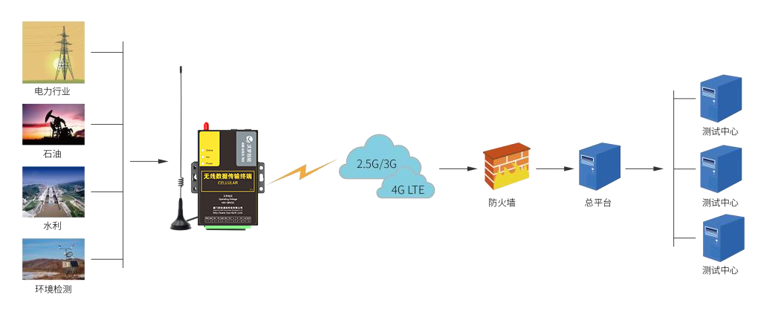
图 1-1 IP MODEM 应用拓扑图
工业级应用设计
 采用高性能工业级无线模块
 采用高性能工业级 32 位通信处理器
 低功耗设计，支持多级休眠和唤醒模式，最大限度降低功耗
 采用金属外壳，保护等级 IP30。金属外壳和系统安全隔离，特别适合于工控现场的应用
 宽电源输入（DC 9~36V）稳定可靠
 WDT 看门狗设计，保证系统稳定
 采用完备的防掉线机制，保证数据终端永远在线
 RS232/RS485 接口内置 15KV ESD 保护
 SIM/UIM 卡接口内置 15KV ESD 保护
 电源接口内置反相保护和过压保护
◆ 天线接口防雷保护（可选）标准易用
 采用工业端子接口，特别适合于工业现场应用
 提供 1 路标准 RS232 和 1 路标准 RS485 接口（或 2 路标准 RS232），可直接连接串口设备
 可定制 TTL 电平串口，可定制 ADC
 智能型数据终端，上电即可进入数据传输状态
 提供功能强大的中心管理软件，方便设备管理（可选）
 使用方便，灵活，多种工作模式选择
 方便的系统配置和维护接口
 支持串口软件升级和远程维护功能强大
 支持 TCP server 功能，可同时支持 4 个 TCP 连接（可选）
 支持双数据中心备份传输及多数据中心同步传输（5 个数据中心）
 提供 2 路 I/O，可实现 2 路数字量输入输出；可定制 2 路脉冲输出、2 路模拟量输入、
2路脉冲计数功能；1路模拟量采集(电流采集)
 支持多种上下线触发模式，包括短信、电话振铃、串口数据触发上下线模式
 支持根据域名和 IP 地址访问中心
 内嵌标准的 TCP/IP 协议栈，支持透明数据传输
 支持 APN/VPDN

1.3 工作原理框图
IP MODEM 结构框图如图 1-2 所示：
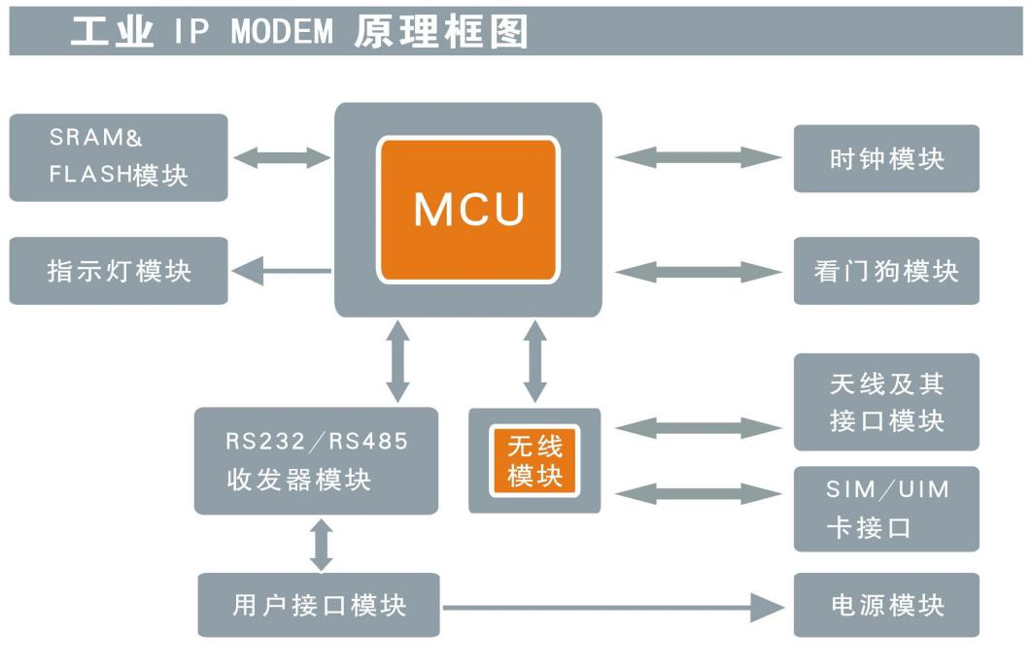
图 1-2 IP MODEM 结构框图

1.4 产品规格
硬件系统
项 目 |  | 内 | 容
CPU | 工业级 32 位通信处理器
FLASH | 512KB（可扩展至 8MB）
SRAM | 256KB
ADC | 12-bit
接口类型
项 目 | 内 容
串口 | 1 个 RS232 和 1 个 RS485 接口（或 2 个 RS232），内置 15KV ESD 保护，串口参数如下：数据位：5、6、7、8 位  停止位：1、1.5、2 位  校验：无校验、偶校验、奇校验、SPACE 及 MARK 校验串口速率：1200~230400bits/s
指示灯 | 具有电源、通信及在线指示灯
天线接口 | 标准 SMA 阴头天线接口，特性阻抗 50 欧
SIM/UIM 卡接口 | 标准的抽屉式用户卡接口，支持 1.8V/3V SIM/UIM 卡，内置 15KV ESD  保护
电源接口 | 端子接口，内置电源反相保护和过压保护
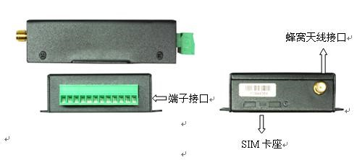
注：不同型号配件和接口可能存在差异，具体以实物为准。
供电
项 目 |  | 内 | 容
标准电源 | DC 12V/0.5A
供电范围 | DC 9~36V
功耗（因模块而异）
工作状态 | 功 耗
通信状态 | 20~65mA@12VDC(2G:20~40 mA 4G:20~65mA)  20~95mA@9VDC(2G:30~45 mA 4G:20~95mA )
待机状态 | 15~30 mA@12VDC 20~40 mA@9VDC
休眠状态 | 5~17mA@12VDC 6~22mA@9VDC
物理特性
项 目 | 内 容
外壳 | 金属外壳，保护等级 IP30。外壳和系统安全隔离，特别适合工控现场应用
外形尺寸 | 91x58.5x22 mm (不包括天线和安装件)
重量 | 205g
其它参数
项 目 | 内 | 容
工作温度 | -35~+75ºC （-22~+167℉）
储存温度 | -40~+85ºC （-40~+185℉）
相对湿度 | 95%(无凝结)

第二章 安装

2.1 概述
IP MODEM 必须正确安装方可达到设计的功能，通常设备的安装必须在本公司认可合格的工程师指导下进行。
➢ 注意事项：
请不要带电安装IP MODEM。

2.2 开箱
为了安全运输，IP MODEM 通常需要合理的包装，当您开箱时请保管好包装材料，以便日后需要转运时使用。
IPMODEM 包括下列组成部分：
- IP MODEM 主机 1 个(根据用户订货情况包装)
- 保修卡 1 张
- 车载天线(SMA 阳头) 1 根
- 标配 12VDC/0.5A 电源 1 个
- RS232 三芯线 1 条（或 RS485 线 1 条，可选）

2.3 安装与电缆连接
外形尺寸：
IP MODEM 封装在金属机壳内，可独立使用，两侧有固定的孔位，方便用户安装，具体的尺寸参见下图。（单位:mm）
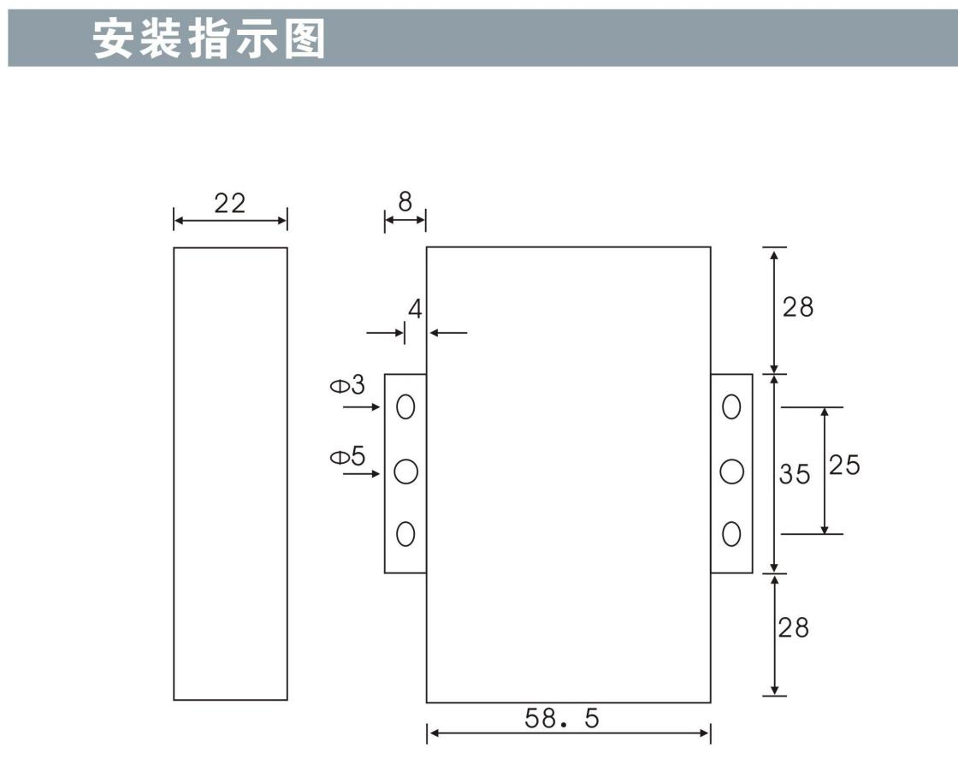
图 2-1 安指示图
天线及 SIM 卡安装：
IP MODEM 天线接口为 SMA 阴头插座。将配套天线的 SMA 阳头旋到 IP MODEM 天
线接口上，并确保旋紧，以免影响信号质量。
安装或取出 SIM 卡时，先用尖状物插入 SIM 卡座右侧小黄点，SIM 卡套即可弹出。安装 SIM 卡时，先将 SIM 卡放入卡套，并确保 SIM 卡的金属接触面朝外，再将 SIM 卡套插入抽屉中，并确保插到位。
接口信号定义说明：
接口编号 | 接口名称 | 默认功能 | 扩展功能
1 | PWR | 电源输入正极 | 无
2 | GND | 系统地 | 无
3 | RX1 | RS232 数据接收 | 无
4 | TX1 | RS232 数据发送 | 无
5 | GND | 系统地 | 无
6 | RX2 | RS232 数据接收
7 | TX2 | RS232 数据发送
8 | A | RS485 通讯接口正极 | 可定制 GPIO、脉冲输出、脉冲计数功能
9 | B | RS485 通讯接口负极 | 可定制 GPIO、脉冲输出、脉冲计数功能
10 | IO1 | GPIO，可检测干节点信号和 3.3V 开关量信号。可输出 3.3V 开关量信号 | 可定制脉冲输出、脉冲计数和模拟量输入功能。
11 | IO2 | GPIO，可检测干节点信号和 3.3V 开关量信号。可输出 3.3V 开关量信号 | 可定制脉冲输出、脉冲计数和模拟量输入功能。
12 | ADC1 | 模拟量输入功能(4~20mA 电流采集) | 可定制 GPIO、脉冲输出、脉冲计数功能
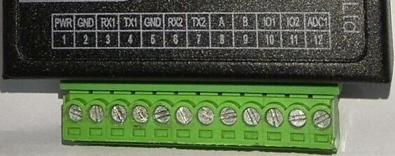
注：(RX2 TX2)RS232 和(A B)RS485 同时只能支持一路在线。
安装电缆：
F2X16 V2 采用工业级端子接口，建议使用的电源线材和数据线材为 28-16AWG。标配电源和数据线说明如下：
电源（输出 12VDC/0.5A）：
线材颜色 | 电源极性
黑白相间 | 正极
黑色 | 负极
RS232 线（一端为 DB9 母头）：
线材颜色 | 对应 DB9 母头管脚
棕色 | 2
蓝色 | 3
黑色 | 5
RS485 线（可选）：
线材颜色 | 信号定义
红色 | RS485 正极（A）
黑色 | RS485 负极（B）
电源和数据接口线缆连接示意图:
F2X16
V2
端子接口
F2X16
V2
端子接口
用
户
终
端
9
DB
(
公头
)
用户终端
1
2
3
4
5
6
7
8
9
10
11
12
RX
GND
GND
RX2
TX2
A
B
IO1
IO2
PWR
Rx1
ADC1
1
2
3
4
5
6
7
8
9
GND
TX
RX
+
电源正极
-
电源负极
Tx
1
1
2
3
4
5
6
7
8
9
10
11
12
T
x1
GND
GND
RX2
TX2
A
B
IO1
IO2
PWR
Rx1
ADC1
+
电源正极
-
电源负极
A
B
连接方式：
RS232
连接方式：
RS485

2.4 电源说明
IP MODEM 通常应用于复杂的外部环境。为了适应复杂的应用环境，提高系统的工作稳定性，IP MODEM 采用了先进的电源技术。用户可采用标准配置的 12VDC/500mA 电源适配器给 IP MODEM 供电，也可以直接用直流 9~36V 电源给 IP MODEM 供电。当用户采用外加电源给 IP MODEM 供电时，必须保证电源的稳定性（纹波小于 300mV，并确保瞬间电压不超过 36V），并保证电源功率大于 6W 以上。
推荐使用标配的 12VDC/0.5A 电源。

2.5 指示灯说明
IP MODEM 提供三个指示灯：“Power”，“ACT”，“Online”。指示状态如下：
指示灯 | 状态 | 说明
Power | 灭 | 设备未上电
Power | 亮 | 设备电源正常
ACT | 灭 | 没有数据通信
ACT | 闪烁 | 正在数据通信
Online | 灭 | IP MODEM 不在线
Online | 亮 | IP MODEM 在线

第三章 参数配置

3.1 配置连接
在对 IP MODEM 进行配置前，需要通过出厂配置的 RS232 串口线或 RS232-485 转换线把 IP MODEM 和用于配置的 PC 连接起来，如下图：
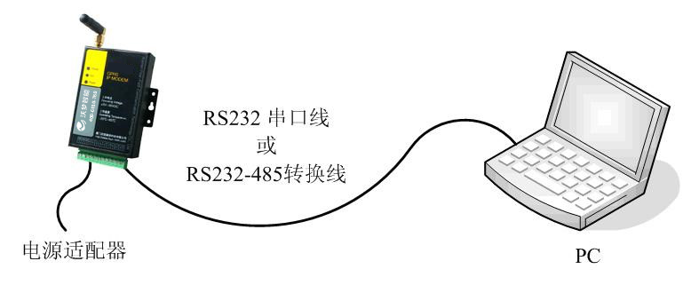

3.2 参数配置方式介绍
IP MODEM 的参数配置方式有两种：
◆ 通过专门的配置软件： 所有的配置都通过软件界面的相应条目进行配置，这种配置方式适合于用户方便用 PC 机进行配置的情况。
◆ 通过扩展 AT 命令（以下简称 AT 命令）的方式进行配置：在这种配置方式下，用户只需要有串口通信的程序就可以配置 IP
MODEM 的所有的参数，比如 WINDOWS 下的超级终端，LINUX 下的 minicom,putty 等，或者直接由用户的单片机系统对设备进行配置。在运用扩展 AT 命令对 IP MODEM 进行配置前需要让 IP MODEM 进入配置状态，其步骤请参考附录。
下面以配置软件的方式为主详细介绍 IPMODEM 的各配置项。
注：对于参数配置涉及相关的应用扩展 AT 命令，请参见“F2X16 V2 应用扩展 AT 指令集”

3.3 参数配置详细说明
参数中有HEX格式的数据设置，
对于HEX格式，那么数据必须为十六进制字符，且字符数不能为奇数。
如“12AB” 格式正确
“12A” 格式错误，字符数为奇数
“12G” 格式错误，非十六进制字符

3.3.1 配置工具运行界面
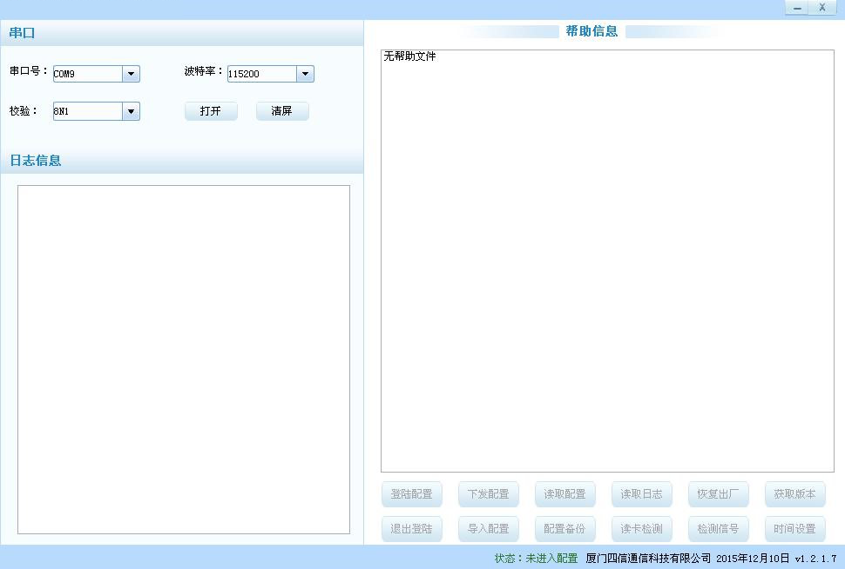
在串口参数设置栏内显示当前打开串口的串口参数，默认波特率为 115200，连接设备
打开相应串口号，运行界面如下：
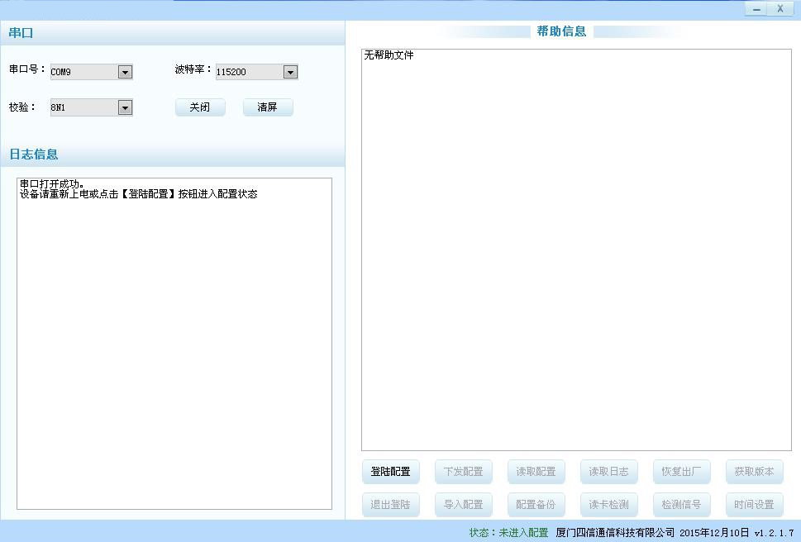

3.3.2 设备上电
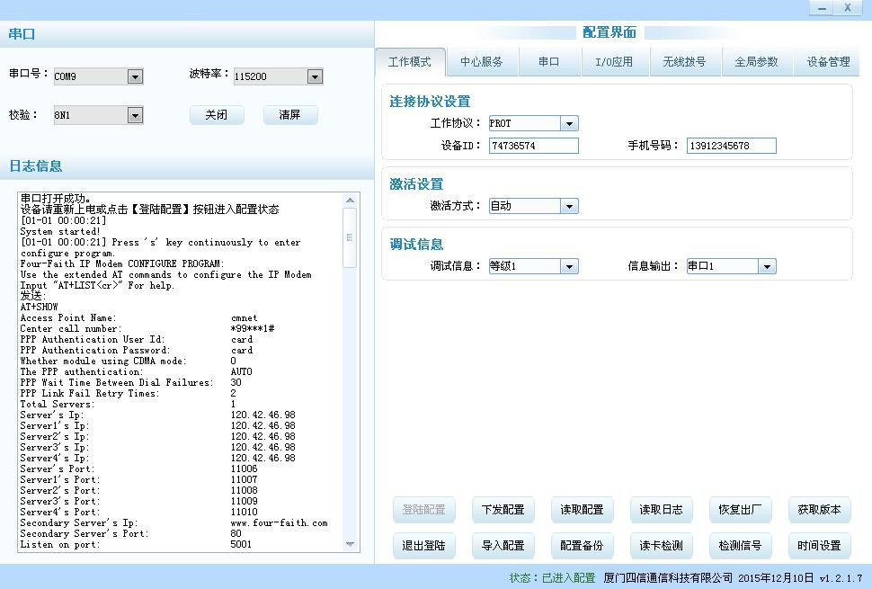
设备上电后，参数配置软件使 IP MODEM 进入配置状态后会自动载入设备中的当前配置参数，并显示在右边的 ”IP MODEM 设备参数配置”中，至此可以开始配置 IP MODEM 中所有配置参数。注：对于 4G 模块，设备上电后进入配置状态会比较慢，约 40 秒。

3.3.3 工作模式

3.3.3.1 连接协议设置
针对不同的客户需求 IP MODEM 可以配置成多种协议模式。
注：不同的协议模式下，配置工具会根据当前的协议模式展现不同参数配置项，客户只需根据展现的参数配置项配置即可。
PORT 协议设置
心跳包采用 TCP 协议，数据通信也采用 TCP 协议，心跳包和数据通信采用同一个 TCP 连接，需配置 8 位设备 ID 号和手机号。
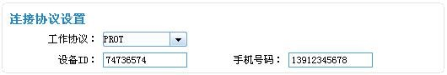
设备 ID | 8 位设备 ID 号
手机号码 | 设备的 SIM 卡号码，也可以配置为任意的 11 位数字
DCTCP 协议设置
电力相关通讯协议，采用 TCP 协议传输
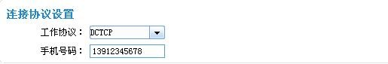
手机号码 | 设备的 SIM 卡号码，也可以配置为任意的 11 位数字
DCUDP 协议设置
电力相关通讯协议，采用 UDP 协议传输
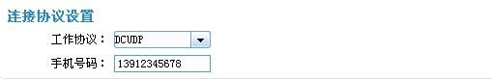
手机号码 | 设备的 SIM 卡号码，也可以配置为任意的 11 位数字
TRNS 协议设置
设备工作于普通的 GPRS MODEM 工作方式，此模式下，IP MODEM 可用于短信，CSD 和拨号上网
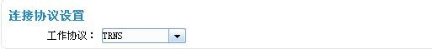
SMSCLI 协议设置
IP MODEM 作为短信 DTU，工作数据通过短信的方式发到已绑定的手机上，同时接
收已绑定的手机发送的内容，并将数据发送指定的外围接口上
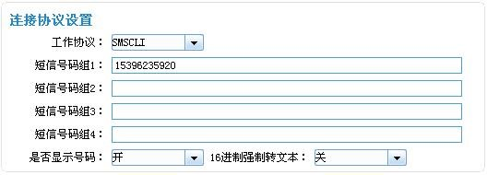
短信号码组 | 绑定指定收发短信号码，最多支持 5 个手机号
是否显示号码 | 是否把来短信号码输出到指定的接口上
16 进制强制转文本 | 把 16 进制的数据转为文本格式收发
SMSSER 协议设置
IP MODEM 作为短信 DTU，工作数据通过短信的方式发到任意指定的手机上，但对发送内容有要求，必须按指定的格式组帧发送，同时手机可以向短信 DTU 发送数据，短信 DTU 会将数据发送指定的外围接口上。
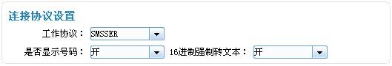
是否显示号码 | 是否把来短信号码输出到指定的接口上
16 进制强制转文本 | 把 16 进制的数据转为文本格式收发
自定义协议设置：客户端模式
支持 TCP 或 UDP 传输协议，同时支持自定义注册和心跳包
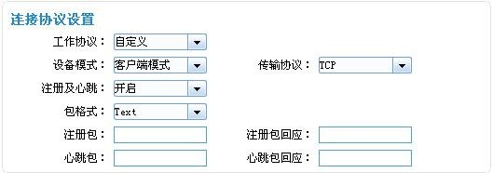
传输协议 | TCP 或 UDP
16 进制强制转文本 | 把 16 进制的数据转为文本格式收发
注册及心跳 | 若选择“关闭”则无需配置以下参数，否则需要按要求配置参数
包格式 | Text:以下内容将以 text 格式传输  Hex：以下内容将以 16 进制格式传输
注册包 | 自定义注册包
注册包回应 | 自定义注册包回应
心跳包 | 自定义心跳包
心跳包回应 | 自定义心跳包回应
自定义协议设置：服务端模式支持 TCP 或 UDP 传输协议
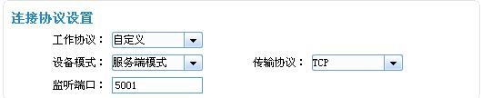
传输协议 | TCP 或 UDP
监听端口 | 服务端监听端口号

3.3.3.2 激活方式
通常情况下 IP MODEM 工作在永远在线的状态，随时保持数据传输通道的畅通，及时传输应用数据。但在一些对无线通信数据流量特别敏感的场合，为了节省流量，平时可以让 IP MODEM 处于待机状态，一旦有应用数据需要传输的时候，通过 IP MODEM 的内部的激活方式，使 IP MODEM 上线，建立数据传输通道，传输完成后挂断连接使其重新回到待机状态，IP MODEM 支持如下几种激活方式。
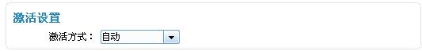
自动
该方式下使
IP
MODEM
永远在线
短信激活
通过给 IP MODEM 发送短信，只有收到绑定的手机号短信才能有效激活 IP MODEM 电话激活：通过电话呼叫 IP MODEM，使其建立数据通信链路
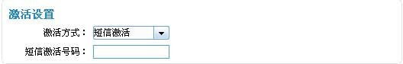
短信激活号码 | 需绑定短信激活号码
电话激活
通过电话呼叫 IP MODEM，使其建立数据通信链路。可选择绑定电话号码。
若不绑定电话激活号码，则任何手机给 IP MODEM 打电话均可激活。
若选择绑定电话激活号码，则只有该绑定的电话激活号码才能激活，否则继续保持待机状态。
注：选择绑定电话激活的手机号，一定要确保该手机号开通了来电显示业务，否则无法识别来电号码
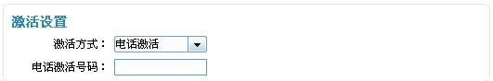
电话激活号码 | 绑定电话激活号码
串口激活
数据激活的方式，通过向 IP MODEM 串口发送特定的数据，使 IP MODEM 建立或者拆除数据通信链路
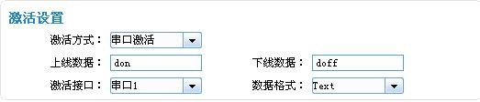
上线数据 | 自定义上线数据或不配置（为空）  若定义了上线数据，则必须与定义的上线数据完全匹配方能激活，  否则不激活；  若不配置（为空），则任意数据均可激活，注：第一帧数据会丢弃，  这种情况下设备将进入深度休眠
下线数据 | 自定义下线数据或不配置（为空）
激活接口 | 只有配置为激活接口，才能激活设备，支持“串口 1”和“串口 2” 两个外围接口
数据格式 | 激活数据内容格式，支持“Text”和“Hex”两种格式
I/O 激活：休眠与唤醒
通过指定 I/O 口电平变化激活 IP MODEM，即：当 I/O 口输入高电平或悬空时，为激活状态，输入低电平时，设备进入深度休眠状态
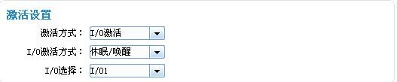
休眠/唤醒 | 当所选择的 I/O 输入低电平时，设备将进入深度休眠，输入高电平立即唤醒
I/O | 选择休眠/唤醒的 I/O 口，只有选择的 I/O 口才能进入休眠/唤醒模式
混合激活
同时支持短信，电话，串口和 I/O 激活方式的混合方式，只要满足其中一种的激活条件，
IP MODEM 则被激活
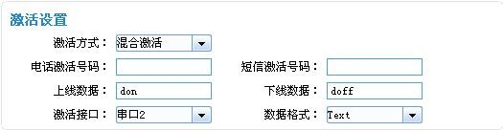
电话激活号码 | 若不绑定电话激活号码，则任何手机给 IP MODEM 打电话均可激活。  若选择绑定电话激活号码，则只有该绑定的电话激活号码才能激  活，否则继续保持待机状态
短信激活 | 只有收到绑定的手机号短信才能有效激活
上线数据 | 自定义上线数据或不配置
下线数据 | 自定义下线数据或不配置
激活接口 | 只有配置为激活接口，才能激活设备，支持“串口 1”和“串口 2” 两个外围接口
数据格式 | 激活数据内容格式，支持“Text”和“Hex”两种格式

3.3.3.3 调试信息
调试信息等级用于设备的软件调试或者简单的信息提示
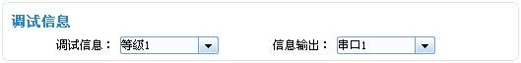
调试等级 | 关闭：没有任何调试信息输出  等级 1：输出简单的提示信息等级 2：输出详细的调试信息
 | 串口 1：信息从串口 1 输出
信息输出接口 | 串口 2：信息从串口 2 输出 485：信息从 485 接口输出

3.3.4 中心服务

3.3.4.1 中心服务器
IP MODEM 支持两种数据服务中心接收数据的方式：
一种是主备中心备份的方式，中心服务器数目为 1 时 IP MODEM 将工作于主副中心备份的方式，此时主中心和备份中心配置生效。当 IP MODEM 上线以后，它首先去连接主中心，如果连接成功 IP MODEM 将和主中心进行数据通信，否则 IP MODEM 会尝试连接备份中心进行数据通信。注：如果没有备份中心的话，请把备份中心和主中心配置成相同的值。
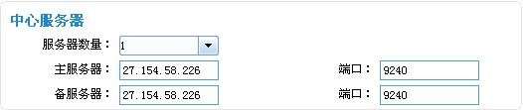
另一种是多中心的方式，中心数目大于 1 时 IP MODEM 将工作于多中心的方式，此时备份中心无效，主中心和中心 1～5 有效。IP MODEM 最多可以支持到同时和 5 个中心进行数据通信，在这种模式下，IP MODEM 上线后会尝试和配置的多个数据中心建立连接，并进行数据通信。
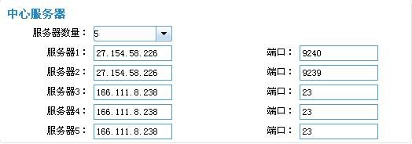

3.3.4.2 多中心连接参数设置
在实际应用中，如果由于中心服务器异常或者关闭服务器，导致 IP MODEM 始终无法建立连接， IP MODEM 为了确保永远在线而不断地尝试建立连接。

重连间隔 | 登录中心服务器失败时， IP MODEM 将按此重连间隔尝试重新登录中心服务器
重连次数 | 多次重新登录中心服务器失败，且达到此重连次数，将重新拔号处理

3.3.4.3 ICMP方式链路检测
若开启 ICMP 方式链路检测，由将会以 ICMP 检测间隔定时向 ICMP 地址（一般为服务器端）发送 Ping 包数据来检测与 ICMP 地址端的通信是否正常，若连续检测 ICMP 失败达到 ICMP 检测数，则立即断开所有连接，重新拔号处理。
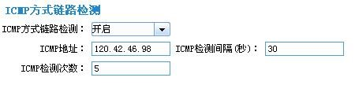
ICMP 方式链路检测 | 开启或关闭
ICMP 地址 | Ping IP 地址
ICMP 检测间隔 | 注：间隔不要太短，建议 60 秒以上
ICMP 检测次数 | 注：建议检测次数超过 3 次

3.3.5 串口
IP MODEM 提供了三路独立数据通信接口，即：串口 1、串口 2 和 RS485，其中三路通信接口的任意通信接口都可以进入配置状态，这三路通信接口的通信默认波特率为 115200、数据格式为 8N1，即：8 位数据位、无校验位和 1 个停止位。同时三路通信接口可以绑定中心服务器。
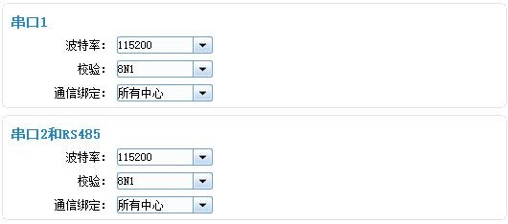
串口 1 | 波特率：1200~115200bps，（600，230400bps 可选）校验：请参见具体的校验选项  通信绑定：若摆选择绑定所有中心或其中 1 个中心，则该串口接收到的数据将向中心发送，同时该串口也将接收中心下发的数据；若选择关闭，则该串口不往中心发数据，同时也不接收中心下发的数  据，具体的通信绑定设置，请参见通信绑定选项
串口 2 | 同上
RS485 | 485 与串口 2 共用同一个硬件 UART，所以参数以串口 2 的为准

3.3.6 无线拔号

3.3.6.1 PPP拔号
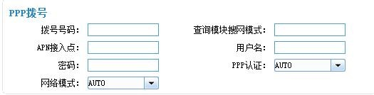
拔号号码
运营商
拔号号码
移动、联通
#
*99***1
、
#
*99
、
*98*1
#
电信
#777
APN
接入点
运营商
APN
 |  | 移动、联通 |  | cmnet、uninet
 |  | 电信 |  | 空
用户名和密码 |  | 运营商 |  | 用户名/密码
用户名和密码 |  | 移动、联通 |  | 空
用户名和密码 |  | 电信 |  | 均为 card
PPP 认证 | PPP 认证方式，支持 AUTO、PAP 和 CHAP 三种认证方式
查询模块搜网模式 | 仅针对 4G 通信模块，点击对话框设备将返回当前网络模式
网络模式 | 网络模式选择
网络模式 |  |  | 网络模式
网络模式 |  |  | AUTO |  | 自动选择网络，一般用于 4G 模块
网络模式 |  |  | EVDO |  | 电信 3G 网络
网络模式 |  |  | WCDMA |  | 联通 3G 网络
网络模式 |  |  | TD-SCDMA |  | 移动 3G 网络
网络模式 |  |  | CDMA |  | 电信 2G 网络
网络模式 |  |  | GSM |  | 移动/联通网络

3.3.6.2 PPP重拔设置
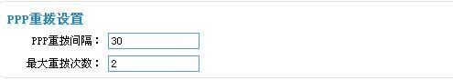
PPP 重拔间隔 | PPP 拔号失败后，将按此重拔间隔重拔
最大重拔次数 | PPP 连续重拔失败后，且达到此重拔次数，将重启设备

3.3.6.3 DNS服务
当数据服务中心采用域名的时候，需要 DNS 服务器来解析域名对应的 IP 地址，数据服务中心的数量为 1 时，主中心和备份中心域名服务器分别用于解析主中心，备份中心域名对应的 IP 地址。
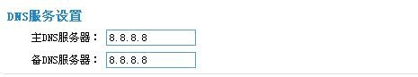
主 DNS 服务器 | 必须是 IP 地址
备 DNS 服务器 | 必须是 IP 地址

3.3.7 全局参数

3.3.7.1 PPP方式链路检测
若开启 PPP 层检测，则将按 PPP 层检测间隔定时检测 PPP 层的链路是否正常，若连续检测链路异常达到一定次数，则立即释放 PPP 链路，重新建立 PPP 链路。
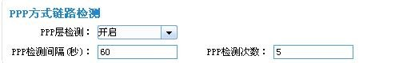
PPP 层检测 | 开启或关闭
PPP 层检测间隔 | 注：间隔不要太短，建议 60 秒以上
PPP 检测次数 | 注：建议检测次数超过 3 次

3.3.7.2 短信设置
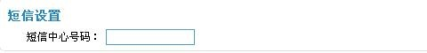
短信中心号码 | 根据当地运营商情况来配置

3.3.7.3 数据帧设置
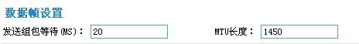
数据帧间隔 | 用于判断串口数据帧是否接收完成，如果两字节间的时间间隔大于设定的值，IP MODEM 立即将当前接收到的数据发送到数据中心
MTU 长度 | 设置每个 TCP 数据包的最大传输数据量

3.3.8设备管理

3.3.8.1 设备平台设置
若开启管理平台功能，设备将上报本身的一些设备信息，比如：网络信号、网络状态、流量等信息，同时管理平台了可以查询设备的相关信息，比如：读取或配置设备的参数、日志读取等功能。
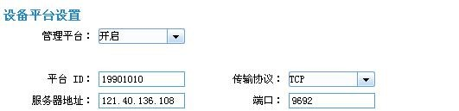
管理平台 | 开启或关闭
平台 ID | 8 位平台 ID 号，用于管理平台的设备 ID
传输协议 | TCP 或 UDP
服务器地址 | 管理平台服务器地址
端口 | 管理平台服务器端口号

3.3.8.2 短信管理
若开启短信管理功能，则可以通过手机按照一定格式配置设备参数

短信配置 | 开启或关闭
短信配置密码 | 必须与短信配置密码匹配才能配置设备参数
管理员号码 | 若配置管理员号码，则只有该管理号码的手机才能配置参数；若为空，则任意手机号码均可能配置参数

3.3.9其它功能项
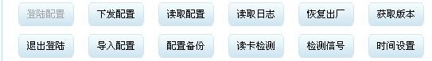
登录配置 | 设备处于工作状态时，通过登录配置使设备进入配置状态
下发配置 | 把相关参数下发给设备，使其立即生效
读取配置 | 读取当前设备所有参数信息
读取日志 | 读取设备存储的运行日志信息
恢复出厂设置 | 恢复设备出厂时参数
检测版本 | 查询设备软件和硬件版本号
退出登录 | 从配置状态切换到工作状态
导入配置 | 导入原配置参数，自动完成设备参数设置
配置备份 | 保存当前设备的所有配置参数
读取卡检测 | 检测当前 SIM 卡是否正常
检测信号 | 查询当前手机信号强度
时间设置 | 配置设备的系统时间

第四章 数据传输试验环境测试

4.1 试验环境网络结构
由数据采集 PC 发送数据给 Server 的数据流程为：
PC 串口数据 → IP MODEM 串口 → IP MODEM TCP/IP 协议栈对数据进行 TCP/IP 封装
→ 发送到无线网络 →无线网络转发到 INTERNET →INTERNET 转发数据到 Server 。
Server 发送数据到 PC 的流程是上面过程的逆向传输。
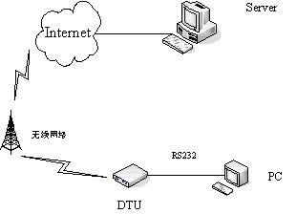
Server | 模拟实际应用中的数据中心，在 Server 上运行 Server Demo 软件，假设 Server 的 IP 地址为 222.76.128.204, DEMO 软件监听在 5001  端口
PC | 模拟用于数据采集的串口设备，运行串口调试工具

4.2 测试步骤
- 、 在 Server 上运行 DEMO 软件，在工具栏选择 “启动” ，此时数据服务中心 DEMO
程序监听在 5001 端口（根据需要可以配置成其他端口）
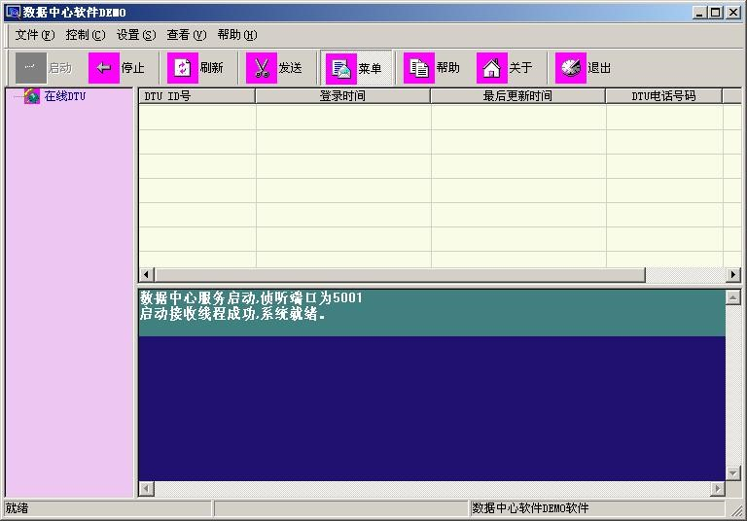
- 、配置 IP MODEM 参数数据服务中心的 IP 地址为 222.76.128.204，端口为 5001，配置
如下：
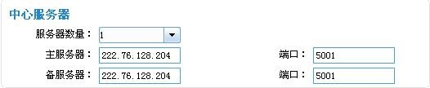
- 、关闭 IP MODEM 配置工具，运行串口测试程序
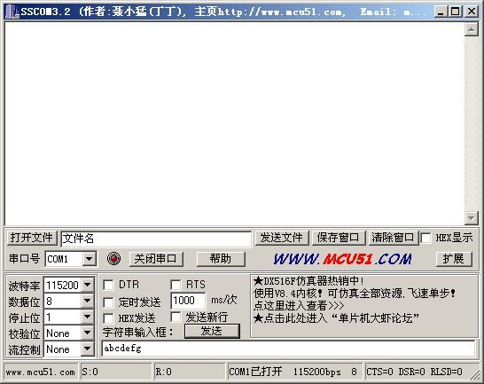
- 、确认 IP MODEM 中已经插入可用于数据通信的 SIM 卡，并重新上电 IP MODEM 使其正常工作。
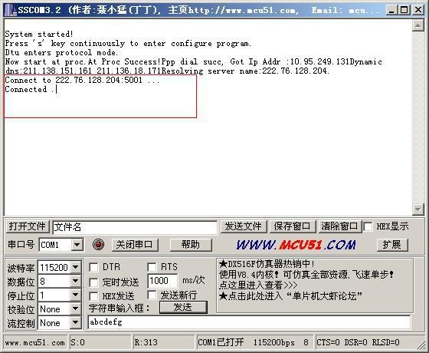
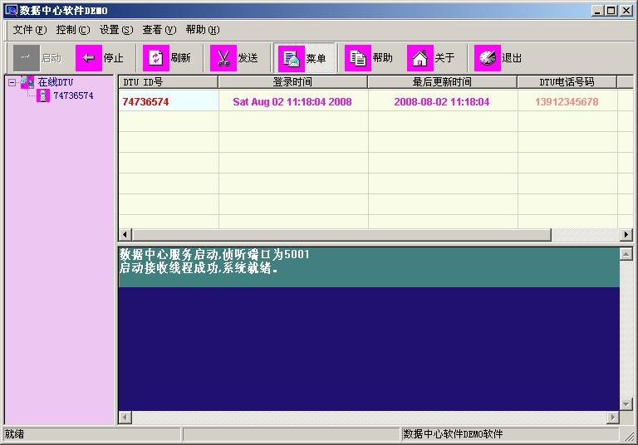
- 、串口工具提示的信息表明 IP MODEM 与数据中心成功建立连接。
- 、通过串口工具给 Server 发送数据，数据中心 DEMO 上显示接收到的数据，说明串口
工具能够正确发送数据给数据中心。
- 、数据中心发送数据给串口工具。
以上测试表明，数据中心 DEMO 和串口工具能够双向进行数据通信

